

[Actividad 6 - Pruebas de Particionamiento de Bases de Datos No SQL - Holman Cruz](https://www.studocu.com/co/document/fundacion-universitaria-iberoamericana-colombia/introduccion-a-la-ingeniera-de-software/actividad-6-pruebas-de-particionamiento-de-bases-de-datos-no-sql-holman-cruz/38867611?utm_campaign=shared-document&utm_source=studocu-document&utm_medium=social_sharing&utm_content=actividad-6-pruebas-de-particionamiento-de-bases-de-datos-no-sql-holman-cruz)

[introducción a la ingeniera de software (Fundación Universitaria Iberoamericana (Colombia))](https://www.studocu.com/co/course/fundacion-universitaria-iberoamericana-colombia/introduccion-a-la-ingeniera-de-software/5160757?utm_campaign=shared-document&utm_source=studocu-document&utm_medium=social_sharing&utm_content=actividad-6-pruebas-de-particionamiento-de-bases-de-datos-no-sql-holman-cruz)

Escanea para abrir en Studocu

Studocu no está patrocinado ni avalado por ningún colegio o universidad.

1



# Actividad 6 - Pruebas de particionamiento de bases de datos NoSQL

Holman Stiven Cruz Garcia Corporación Universitaria Iberoamericana

Bases de Datos Avanzadas Mary Luz Rubiano Acosta 18 de abril de 2022

# Pruebas e informe de particionamiento de Bases de Datos NoSQL

|  |  |  |
| --- | --- | --- |
| **Casos de Prueba de Replicación de Bases de Datos NoSQL** | | |
| **Requisitos** | **Prueba** | **Resultado Esperado** |
| Escalamiento horizontal | Consulta sobre | Muestra la distribución de |
| de datos. | distribución de datos con | documentos en los shards |
|  | el estado del clúster | implementados. |
|  | usando el comando |  |
|  | sh.status() |  |
| Fragmentación de bases | Consulta sobre | Indica el espacio en |
| de datos. | distribución con el | memoria asignado a cada |
|  | comando | shard y el peso que |
|  | getShardDsitribution() | contienen. |
| La escritura se deben | Se intenta escribir sobre | No es posible escribir |
| realizar desde un solo | un nodo no primario al | desde un nodo |
| servidor. | azar, luego se | secundarios, solo el nodo |
|  | comprueba desde el | primario tiene permiso de |
|  | primario. | escritura. |
| El grupo de partición | Se verifica que los | Todos los puertos |
| debe estar compuesto por | puertos asignados a los | asignados al conjunto de |
| servidores de | servidores de | replicación se encuentran |
| configuración, | confirguración, enrutador | activos. |
| enrutadores de consultas | y shards, se encuentren |  |
| y shards. | activos usando el |  |
|  | comanto netstat -a |  |
| El sistema debe emplear | Con | En la segunda prueba |
| particionamiento basado | getShardDsitribution() se | debe aumentar los pesos |
| en hash. | revisan los pesos de los | de los chunk |
|  | chunks, se adicionan 3 | uniformemente. |
|  | documentos de forma |  |
|  | sucesiva y se verifica |  |
|  | posteriormente los pesos |  |
|  | de los chunks. |  |

Pruebas de conversión de un replica set en un sharder clúster replicado Creación de directorios:

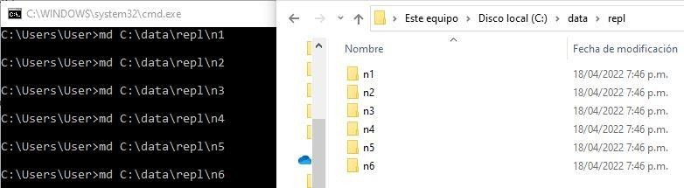

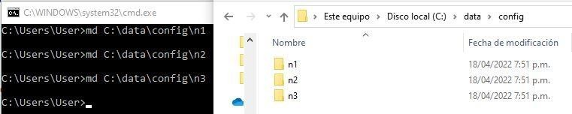

Inicio de servidor primario



Activación shell servidor primario

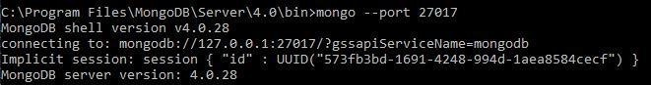

Inicio de servidores y activación de shell secundarios



Creación de conjunto de replicas

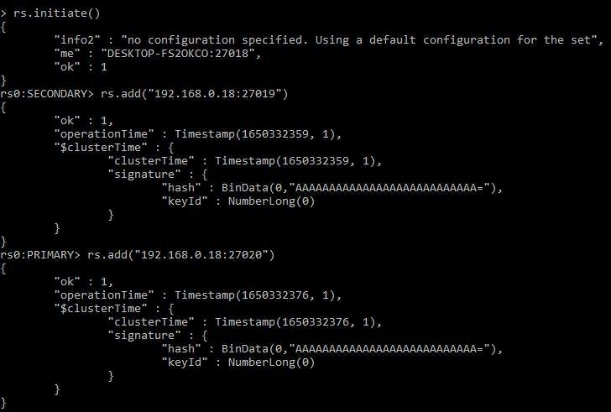

Llamado a la base de datos



Inicio de servidores de configuración

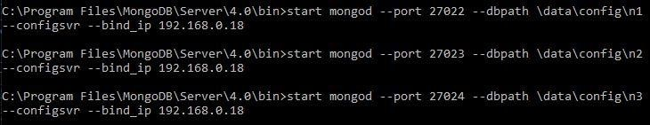

Activación de servidores de configuración



5

Inicio enrutador



Respuesta enrutador

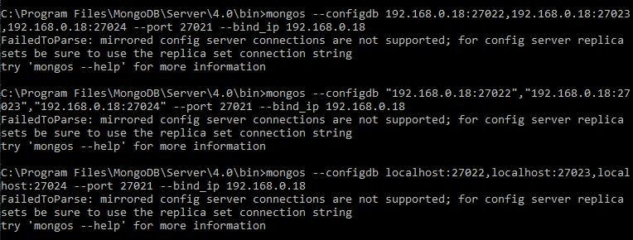

# Nota

Siguiendo el paso a paso del capítulo VIII Sharding, del libro introducción a las bases de datos nosql usando mongodb, logré llegar solo hasta el script que inicia el enrutador, probé con varios ajustes sobre la sintaxis, sin embargo, obtuve la misma respuesta “las conexiones del servidor de configuración reflejado no son compatibles”.

# Conclusiones

* El particionamiento en bases de datos no relacionales permite que las consultas puedan ser gestionadas por rango o por hash.
* La capacidad de los shards puede ser asignada editando los espacios dedicados a cada chunk.
* Al particionar bases de datos se reducen costos en recursos de máquinas, puesto que su escalamiento es horizontal e

ilimitado.

* El almacenamiento de datos en particionamiento basado en rango es

mejor organizado que el basado en hash, sin embargo, el basado en hash proporciona un mejor balanceo sobre el conjunto de shards.

# Repositorio en GitHub:

<https://github.com/HolmanCruz/particionamiento-db-nosql-mongodb>

# Video explicativo:

<https://youtu.be/MgpoVpKq36o>

# Referencias Bibliográficas

Sarasa, A. (2016). *Introducción a las bases de datos NoSQL usando MongoDB.*. Editorial UOC. <https://elibro.net/es/lc/biblioibero/titulos/58524>

MongoDB. (2008). *MongoDB Sharding*. Shardign <https://www.mongodb.com/docs/v4.0/sharding/>